卓越领导的五项修炼

【课程背景】
在我们的调查中，许多老总都认为下属的执行力不强，表现在以下几个方面：
老板有自己的定位、发展方向，但苦于下属不理解，不能有效分析目标，不能有效执行；
中层管理者在成为领导之前，做事优秀，成为领导之后，却不知做什么，老是手忙脚乱；
只能完成表面任务，没有精益求精的追求；
安排了任务不盯不行，盯不住不行，稍不注意就走样；
……
中层管理者来自于骨干，来自于技术和生产团队，干业务是好手，但没有接受过管理的学习，从事管理工作凭借的是先天判断和自我摸索，而不是已经科学总结出来的管理经验和方法。
于是，老总们又说，自己的团队素质不行，要加强培训。
可是，有的企业中老总学老总的，中层学中层的，做事的思想并没有统一到一条路上；有的企业紧追时尚，什么流行学什么，今天执行力、明天道德经、后天又改成了精益生产，课听了一大堆，工作依然头一块、脚一块，绩效并没有什么改变；有的企业把管理者送入了高校，听了花样繁多的不同名目的“MBA”课程，到头来却什么也没有落地。
企业家们彻底困惑了，我们到底该怎么办？
围绕以上种种现状，以对中层管理者的胜任能力分析为基础，《卓越领导的五项修炼》学习项目聚焦中层干部在实际工作中的困惑和管理难点，关联工作实践，界定学习目标并设计学习内容和学习体验。
项目关注引导学以致用，以期缩小培训课堂“学”与实际工作中“做“的差距。通过课前调研、课前作业、课中学习（讲师讲授、共同讨论、思维碰撞、管理工具方法训练）、课后测试、课后作业的系统学习体验设计，推动中层管理者学习内容在培训课堂中的记忆转化，塑造新时代中层管理乾的关键能力，从而提升企业的综合管理水平。

预习《52周学管理》10天

启动集训
5天

课后实践应用
90天

线上回炉分享
与辅导

课程时间：5天（30课时）
课程对象：企业各级管理者
培训形式：理论讲授+案例研讨+行动学习+训后辅导+实战演练
课程人数： 60人以内，每组6-10人，每班不超过6组
项目实施要点：
- 课前调研：《中层管理者日常管理工作中常见问题》
- 通过问题测试做培训调查与个体情况摸底，引导中层管理者内省自己在工作和管理中的困惑，明确课堂中学习关注重点和目标，并调整管理者的上课状态，引导学员迅速进入课程。
- 课前作业：《52周学管理》印制版资料，每人一本；
- 完成读书心得一篇
- 课堂学习：《卓越领导的五项修炼》
- 课程聚焦中层管理者职业素养与常见问题，以提升管理效率。
- 课中每天一次小组学习分享会
- 课后测试：《中层管理者管理工具应用》
- 引导管理者进行学习的总结和思维固化，促进课堂中学习内容记忆。
- 实践应用：学习转化手段
- 课后1次与上级的学习效果面谈
- 课后一本作业任务行动计划完成
- 回炉分享与辅导：最佳案例分析与辅导
- 用案例检验管理行为，萃取优秀管理者实践经验。
【课程内容】
注：以下内容系讲师根据以往其他客户经验暂定，具体签订协议后会进行课前调研，再根据调研结果进行调整；
课纲中已标注的案例，只占课堂实际案例的1/4左右；
每天课程的标准时长6个小时，上下午各休息一次，每次15min，课时可能会根据课程进展、学员情况调整延长，但每天不超过半小时。
第一项修炼：定位——从技术（业务、操作）走向管理（6课时）
- 从技术走向管理
- 企业管理常见的问题
- 管理者所面临的挑战
- 管理与业务有何不同
- 开启管理之路
- 管理思想的演变
- 管理者的管理职能
- 管理与领导
- 管理者的角色定位
- 角色认知一：作为下属的管理者
- 角色认知二：作为上司的管理者
- 角色认知三：作为同事的管理者
- 管理的层次与能力
- 管理者的作用发挥
- 管理者的权力发挥
- 管理者的自我认知
工具单：管理者的岗位说明书
课堂实践：设计你的岗位说明书
- 管理者的角色转换
工具单：管理者言行对照表
- 管理者的综合素养
- 管理者的良好心态
- 管理者的职业品格
- 管理者的技能提升
课堂研讨：如何提升我们的管理技能
第二项修炼：执行——把目标变成结果的行动（6课时）
- 执行认知
- 企业执行力严重缺失的表象
- 执行力不佳的原因
- 把握执行力的三个核心
- 执行思维
- 执行人才的特征
- 服从第一，学习西点好榜样
- 以终为始，自我领导的基本原则
- 如何提升个人执行力
- 如何提升组织的执行力
- 执行方法
- 目标管理
        - 决策分析的基本方法是什么？
        - 目标设定的基本原则是什么？
        - 工具单：SMART
        - 设定目标的七个步骤有哪些？
课堂实践：设计你的工作目标
- 从目标到结果
        - 如何把目标变成计划？
        - 工具单：5W3H
        - 如何确保目标的执行？
        - 目标执行过程中的跟踪检查
- 执行型领导要做的七件事
课堂研讨：如何解决现实中的执行问题
第三项修炼：沟通——畅通管理高速路（6课时）
- 序：通过一个小游戏分析有效沟通……
- 沟通基础
- 沟通的基本特性
- 沟通的两种渠道
- 沟通的三大要素
- 沟通的四大原则
- 沟通的五大障碍
- 沟通的六大步骤
工具单：沟通前准备表
- 沟通技巧
- 倾听的技巧
- 表达的技巧
工具单：表达中的KISS原则、FAB原则
- 反馈的技巧
- 沟通艺术
- 上行沟通的艺术
工具单：与上级沟通的策略
- 平行沟通的艺术
工具单：跨部门沟通五步法
- 下行沟通的艺术
工具单：任务分配与授权
第四项修炼：领军——打造你的巅峰团队（6课时）
- 时代需要巅峰团队
- 团队精神才是企业真正的核心竞争力
- 团队凝聚力的影响因素
- 团队建设的基本方向
- 团队建设的三项原则
- 团队建设的四个法宝
- 激励能力：给员工装上发动机
- 员工激励的核心思路
- 满意度分析：他们想要的到底是什么？
- 管理者应有的基本激励理念
- 管理者应该激励的正确行为
- 物质激励的基本方式
工具单：精神激励的基本方式
工具单：看电影学表扬
- 管理者直接能用的激励菜单
- 教练能力：造就精英下属
- 管理者为什么要培育下属
- 育人之道的主要内容
- 影响学习效果的4个因素
- 成人培训与教育的区别
- ISO10015标准
- 克氏四级培训效果评估及创新
工具单：OJT辅导法
- 控制能力：管理不依靠能人
- 不同的制度产生不同的结果
- 制度建设与标准建设、民主建设
- 建立不依赖任何能人的运营机制
工具单：4R执行法
第五项修炼：克难——问题的分析与解决（6课时）
- 发现问题
- 问题是什么
- 做事情就要抓住问题
- 问题的类型
工具单：发现问题的途径
- 分析问题
- 分析导致问题的影响因素
- 确定主要因素
工具单：逻辑树法
工具单：头脑风暴法
工具单：鱼骨图法
工具单：5WHY法
- 解决问题
- 思路决定出路
- 制约问题解决的思维定势
工具单：创新思维模式
工具单：默写激荡法
工具单：创新创意十二诀
课堂实践：运用问题分析与解决的方法解决实际问题

洪涛 老师

- 某中央企业管理专家
- 北京交通大学工商管理硕士
- 高级工程师 高级政工师
- 国家一级人力资源师
- 2009年全国企业职工教育培训先进单位团队带头人
- 2010年中国职工教育与职业培训协会优秀科研成果一等奖获得者
- 2014年中国职工教育与职业培训协会职工教育类论文一等奖获得者
- 洪涛老师曾任某大型国有企业车间现场工艺师、厂长秘书、总装配车间副主任、人力资源部总支书记兼培训中心主任、企业文化部长，现在某中央企业总部从事管理工作，30年企业实践经验，担任多年领导工作，专注于管理者领导力提升、企业领军人才体系建设。
【主要奖项】：
- 1994，铁道部优秀QC攻关成果二等奖（成员，执笔人）
- 1998，铁道部优秀管理成果一等奖（成员，执行人）
- 2004，国资委中央企业优秀调研报告（成员，执笔人）
- 2008，国家管理创新成果一等奖（成员）
- 2009，国家职工教育与职业培训先进单位（主要负责人）
- 2010，中国职工教育与职业培训协会优秀科研成果一等奖（主创）
- 2010，中国职工教育与职业培训协会优秀科研成果二等奖（合创）
- 2010，国家管理创新成果二等奖（成员）
- 2014，中国职工教育与职业培训协会职工教育类论文一等奖（合创）

【授课风格】：
多年的实战经验与深厚的理论基础相结合，立足实用，结合企业实际，引用大量实际案例，条理清晰，系统严谨，视野开阔，哲理深刻，深入浅出，引人思考，激情幽默，雅俗共鸣，使学员轻松学以致用，可实际操作性强，与学员的互动式教学风格备受好评。

【中高层管理者经典系列课程】：
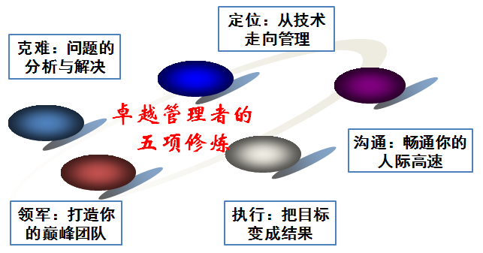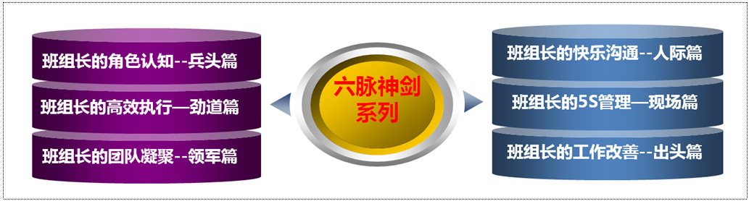

【中高层管理者经典单项课程】：
- 《从技术走向管理》
- 《这样执行才有效》
- 《打造你的巅峰团队》
- 《目标管理与计划落实》
- 《教练式激励与辅导》
- 《畅通沟通高速路》
- 《基于创新的问题分析与解决》
- 《班组管理的六脉神剑》

【部分公开课服务客户】：
- 《卓越经理的五项修炼》——定位、修身、领军、沟通、执行五篇
- 主办机构：香港北大光华商学院、天睿咨询
- 共举办4期，每期5天，每讲1天
- 主要参加企业：伊利乳业、陆凯科技、宝珠家居、旭阳化工、开元机器、中润化工、天柱钢铁、盛丰钢铁、河北中钢、河北泰钢、德生防水、惠达陶瓷、 隆达陶瓷、 华丽陶瓷、智能电子、煤研院、开元机器、冀东电气
- 《企业联合商学院系列课程》
- 主办机构：山东临沂人才金港、湖北十堰云享文化，共举办4期，每期12天，主讲其中4门课程
- 主要参加企业：山东涑工、百胜、银光钰源、银光科技、科威、天神、康华、隆泰源等
【部分同类课程内训服务客户】：
- 央企国企类：中国银行（卓越经理的五项修炼1期）、中海油（班组长6期、团队建设1期）、国航大学（班组长1期、基于创新的问题分析与解决1期）、中国华电（班组长1期）、中交天航（公文写作2期、时间管理2期、做最优秀的人才培养师1期、最实战的商务政务礼仪2期）、中核（管理者的五项修炼1期）、中航科工（班组长1期）、华北电力设计院（管理者的工匠精神塑造1期）、民生保险（管理沟通1期）、中国人保（管理者素质提升1期、问题分析与解决1期）、华北设计院（职业化1期、沟通与演讲1期、从技术走向管理1期）、天津津能（高效沟通1期、公文写作1期）、京东方（这样执行才有效1期）、中交建一航院（新员工3期、团队建设1期）、中航沈飞（目标管理1期、班组长2期）、中航天津机电（管理技能提升1期）、冀东水泥（班组长2期、团队建设与高效执行2期）、三友股份（高效团队建设1期、班组长7期、TTT2期）、沧州大化（执行力1期、班组长1期）、玉渊潭物业（问题分析与解决1期）、北京正阳恒瑞（这样执行才有效1期）、湖南天劲（目标管理与计划落实12期）、云南来思尔（任务分配与授权1期）、、云铝股份（班组长1期）、云南铁通（班组长2期）
- 民企外企类：立邦涂料（班组长1期）、清华同方川崎（班组长1期）、云南嘉华（班组长1期）、荣盛地产（从技术走向管理1期、团队建设1期）、华通线缆（管理者技能提升12期）、陆凯科技（执行力1期）、宏基实业（团队建设1期、管理者技能1期）、合亿集团（团队建设1期、执行力1期、职业化1期）、查尔斯沃斯（班组长1期、从技术走向管理1期）、金太阳机械（从技术走向管理1期、现场5S1期）、龙润机械（管理技能提升3期、职业化1期）、华达实业（管理技能提升5期）、森普装备（高效沟通1期、职业化1期、管理技能提升1期、现场5S1期）、中良机械（从技术走向管理1期）、冀雅电子（团队建设1期、班组长1期）、浙江德宏（班组长2期、现场5S1期）、银光钰源（管理角色认知1期、目标管理与计划落实1期、班组长5期）、华骏特钢（非人的人1期、职业化1期）、永和冶金（质量意识1期、团队建设1期）、盛泰集团（团队建设1期）、嘉园地产（团队建设1期、时间管理1期）、南湖高尔夫（新员工1期、员工激励与辅导1期）、鸿丰建设（团队建设与高效执行2期）、宏基实业（团队建设 1期、领导力1期）、顶峰热电（团队建设3期、沟通3期）、华丽陶瓷（班组长1期） 、华城水泥（班组长1期）、河北中钢（班组长1期）、河北泰钢（班组长1期、商务礼仪1期）、新利达管业（班组长1期）、友发钢管（班组长1期）、隆鑫钢铁（生产主管技能提升 2期）、蒙牛乳业（班组长3期）、宝利沥青（班组长1期、现场5S1期）

联系方式：中企联企业培训网
咨询电话：010-62885261 传真：010-62885218
联 系 人：潘宏利 13051501222
电子邮箱：phL568@163.com
网 址：www.zqLpx.com

